## Задачи на классы эквивалентности

1. В требованиях к продукту указано:   
   Идентификатор должен быть от 1 до 128 символов.   
   Идентификатор должен начинаться с буквы или подчеркивания;  
   Идентификатор может содержать буквы латинского алфавита, символ подчёркивания, минус, цифры.
2. **Валидно**: длинна идентификатора принадлежит [1; 128].

**Не валидно**: длинна не принадлежит этому промежутку.

1. **Валидно**: первый символ может начинаться с данного промежутка символов [a-zA-Z_]

**Не валидно**: все остальные символы

1. **Валидно**: символы [a-zA-Z0-9_-]

**Не валидно**: всё, что не является этими символами

Тестовые данные:

1. **Валидно**:

w – идентификатор с минимальной длинной;

id…q (128 символов) – идентификатор с максимальной длинной

**Не валидно**:

id…q (129 символов)

id…q (325 символов)

1. **Валидно**:

id – первый символ – буква

_ id – первый символ – нижнее подчёркивание

**Не валидно**:

2id

!id

1. **Валидно**:

is_Updating123-test – содержит валидные символы.

**Не валидно**:

приветId

last#123&Test

1. Калькулятор кредита работает следующим образом:  
   Базовая ставка кредита — 15%.  
   Если сумма кредита от 10.000 до 100.000 руб., то ставка остаётся базовой.  
   Если сумма кредита от 100.001 руб. до 500.000 руб., то ставка уменьшается на 1%  
   Если сумма кредита от 500.001 до 1.000.000 руб. включительно, то ставка уменьшается на 2%  
   Если сумма кредита более 1.000.000 руб., то ставка обговаривается индивидуально с каждым клиентом.  
   Если срок кредита до 3 лет, то ставка остается базовой.  
   Если срок кредита — от 3 до 5 лет включительно, то ставка увеличивается на 1%  
   Если срок кредита — от 5 до 10 лет включительно, то ставка увеличивается на 2%.  
   Если срок кредита — более 10 лет, то ставка обговаривается индивидуально с каждым клиентом.

S – действительные числа, до двух знаков после запятой.

N – натуральные числа

**Сумма кредита**

Базовая ставка

1. 15%

Валидно: S принадлежит [10.000; 100.000]

1. 14%

Валидно: S принадлежит [100.001; 500.000]

1. 13%

Валидно: S принадлежит [500.001; 1.000.000]

Индивидуальная ставка

1. Валидно: S принадлежит (1.000.000; + ∞)

Не валидная ставка: S принадлежит [0; 10.000)

**Срок кредита**

Базовая ставка

1. 15%

Валидно: N принадлежит (0; 3]

1. 16%

Валидно: N принадлежит [3; 5]

1. 17%

Валидно: N принадлежит [5; 10]

Индивидуальная ставка

1. Валидно: N принадлежит (10; +∞);

Не валидный срок: N = 0.

Тестовые данные:

**13%**

[500.001; 1.000.000] и срок до 3 лет – ставка 13% (срок – 15%)

**14%**

[100.001; 500.000] и срок до 3 лет – ставка 14% (срок – 15%)

[500.001; 1.000.000] и срок от 3 до 5 лет – ставка 14% (срок – 16%)

**15%**

[10.000; 100.000] и срок до 3 лет – ставка 15% (срок – 15%)

[100.001; 500.000] и срок от 3 до 5 лет – ставка 15% (срок – 16%)

[500.001; 1.000.000] и срок от 5 до 10 лет – ставка 15% (срок – 17%)

**16%**

[10.000; 100.000] и срок от 3 до 5 лет – ставка 16% (срок – 16%)

[100.001; 500.000] и срок от 5 до 10 лет – ставка 16% (срок – 17%)

**17%**

[10.000; 100.000] и срок от 5 до 10 лет – ставка 17% (срок – 17%)

**Индивидуальная ставка**

[10.000; 100.000] и срок более 10 лет – индивидуальная ставка (срок – индивидуальная ставка)

[100.001; 500.000] и срок более 10 лет – индивидуальная ставка (срок – индивидуальная ставка)

[500.001; 1.000.000] и срок более 10 лет – индивидуальная ставка (срок – индивидуальная ставка)

Более 1.000.000 рублей и срок более 10 лет – индивидуальная ставка (срок – индивидуальная ставка)

Более 1.000.000 рублей и срок до 3 лет – индивидуальная ставка (срок – 15%)

Более 1.000.000 рублей и срок от 3 до 5 лет – индивидуальная ставка (срок – 16%)

Более 1.000.000 рублей и срок от 5 до 10 лет – индивидуальная ставка (срок – 17%)

1. Форма ввода даты. Три поля: ДД, ММ, ГГГГ. Дата должна быть корректна.

D, M, Y натуральные числа

**ДД**

1. Месяц равен одному из элементов множества: {1, 3, 5, 7, 8, 10, 12}

Валидно: D принадлежит [1; 31]

Не валидно: D принадлежит [0] объединение (31; + ∞)

1. Месяц равен одному из элементов множества: {4, 6, 9, 11}

Валидно: D принадлежит [1; 30]

Не валидно: D принадлежит [0] объединение (30; + ∞)

1. Месяц равен элементу множества: {2}

**Обычный:** (Год % 4 != 0) || (Год % 100 == 0 && Год % 400 != 0):

Валидно: D принадлежит [1; 28]

Не валидно: D принадлежит [0] объединение (28; + ∞)

**Високосный:** В остальных случаях:

Валидно: D принадлежит [1; 29]

Не валидно: D принадлежит [0] объединение (29; + ∞)

**ММ**

1. Валидно: M принадлежит [1; 12]
2. Не валидно: M принадлежит [0] объединение (12; + ∞]

**ГГГГ**

1. Валидно: Y принадлежит [1900; 2069]
2. Не валидно: Y принадлежит [0; 1900) объединение (2069; +∞]

Тестовые данные:

**ДД**

1. **Валидно**:

[1; 31] {1, 3, 5, 7, 8, 10, 12} [1900; 2069]

**Не валидно**:   
[0] объединение (31; + ∞) {1, 3, 5, 7, 8, 10, 12} [1900; 2069]

1. **Валидно**:

[1; 30] {4, 6, 9, 11} [1900; 2069]

**Не валидно**:

[0] объединение (30; + ∞) {4, 6, 9, 11} [1900; 2069]

1. **Обычный**

**Валидно**:

[1; 28] [2] [1900; 2069]

**Не валидно**:

[0] объединение (28; + ∞) [2] [1900; 2069]

**Високосный**

**Валидно**:

[1; 29] [2] [1900; 2069]

**Не валидно**:

[0] объединение (29; + ∞) [2] [1900; 2069]

4) **Валидно**:

[0] объединение (31; + ∞) {1, 3, 5, 7, 8, 10, 12} [1900; 2069] или

[0] объединение (30; + ∞) {4, 6, 9, 11} [1900; 2069] или

ЕСЛИ год обычный [0] объединение (28; + ∞) [2] [1900; 2069] или

ЕСЛИ год високосный [0] объединение (29; + ∞) [2] [1900; 2069]

**Не валидно**:

[0] объединение (31; + ∞) {1, 3, 5, 7, 8, 10, 12} (-∞; 1900) объединение (2069; + ∞) или

[0] объединение (30; + ∞) {4, 6, 9, 11} (-∞; 1900) объединение (2069; + ∞) или

ЕСЛИ год обычный [0] объединение (28; + ∞) [2] (-∞; 1900) объединение (2069; + ∞) или

ЕСЛИ год високосный [0] объединение (29; + ∞) [2] (-∞; 1900) объединение (2069; + ∞)

## Задачи на Pairwise

Составить тестовые наборы для проверки функциональности:

1. Свойства шрифта в PowerPoint  
   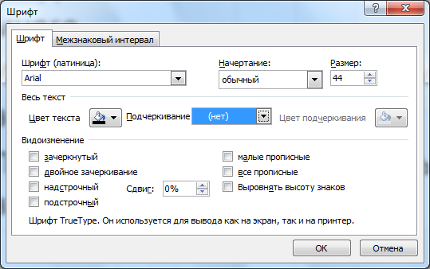

В excel

Диаграмма состояний

1. Составить тестовые сценарии для диаграммы состояний ввода PIN-а в банкомате:  
   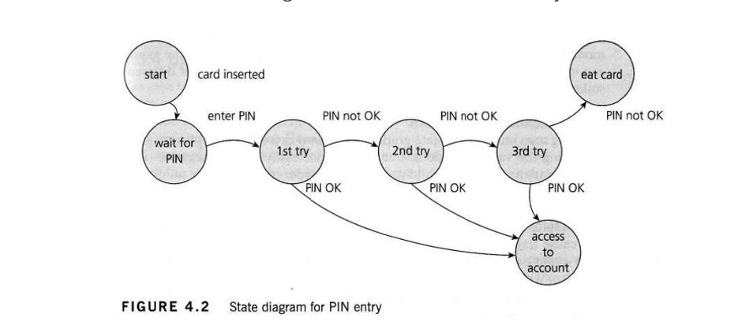
2. Start - wait for PIN - 1st try **ЕСЛИ** (PIN OK) - access to account;
3. Start - wait for PIN - 1st try **ЕСЛИ** (PIN not OK) - 2nd try **ЕСЛИ** (PIN OK) - access to account;
4. Start - wait for PIN - 1st try **ЕСЛИ** (PIN not OK) - 2nd try **ЕСЛИ** (PIN not OK) - 3rd try **ЕСЛИ** (PIN OK) - access to account;
5. Start - wait for PIN - 1st try **ЕСЛИ** (PIN not OK) - 2nd try **ЕСЛИ** (PIN not OK) - 3rd try **ЕСЛИ** (PIN not OK) - eat card;

Таблица решений

1. Составьте таблицу решений для следующей задачи.  
   Магазин бытовой техники предлагает различные скидки. При покупке на сумму от 100.000 покупатель получает скидку в 3%. Скидка в 10% полагается пенсионерам и инвалидам. Многодетные семьи могут рассчитывать на скидку в 12%. В день рождения можно получить дополнительную скидку в 5% - она суммируется с другими предложениями, но при этом все остальные скидки не суммируются. Товар можно купить в рассрочку на 3 месяца – в этом случае не действуют никакие другие скидки и спецпредложения.

|  |  |
| --- | --- |
| Действие | Скидка, % |
| Покупка товара в рассрочку | 0 |
| Покупка товара на сумму от 100.000 | 3 |
| Покупка товара пенсионером или инвалидом | 10 |
| Покупка товара членом многодетной семьи | 12 |
| Покупка товара в день рождения | 3 + 5 = 8 |
| Покупка товара пенсионером или инвалидом в день рождения | 10 + 5 = 15 |
| Покупка товара членом многодетной семьи в день рождения | 12 + 5 = 17 |

|  |  |  |  |  |  |  |  |  |  |  |  |  |  |  |  |  |  |  |
| --- | --- | --- | --- | --- | --- | --- | --- | --- | --- | --- | --- | --- | --- | --- | --- | --- | --- | --- |
| Скидка, %  Условия | 0 | 0 | 0 | 3 | 5 | 8 | 10 | 10 | 12 | 12 | 12 | 12 | 15 | 15 | 17 | 17 | 17 | 17 |
| Покупка товара в рассрочку – 0% | - | + | + | - | - | - | - | - | - | - | - | - | - | - | - | - | - | - |
| Покупка товара на сумму от 100.000 – 3 % | - | - | + | + | - | + | - | + | - | + | - | + | - | + | - | - | + | + |
| Покупка товара пенсионером или инвалидом – 10% | - | - | + | - | - | - | + | + | - | - | + | + | + | + | - | + | - | + |
| Покупка товара членом многодетной семьи –12% | - | - | + | - | - | - | - | - | + | + | + | + | - | - | + | + | + | + |
| Покупка товара в день рождения – 5% | - | - | + | - | + | + | - | - | - | - | - | - | + | + | + | + | + | + |